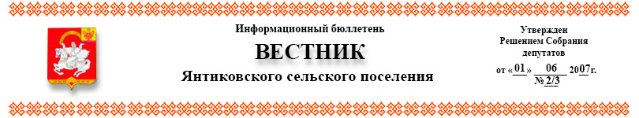
№74 | 29.12.2021г.

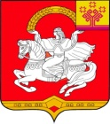

ЧĂВАШ РЕСПУБЛИКИ ЧУВАШСКАЯ РЕСПУБЛИКА
ЕЛЧẼК РАЙОНẼ ЯЛЬЧИКСКИЙ РАЙОН

АСЛĂ ПĂЛА ТИМЕШ АДМИНИСТРАЦИЯ
ЯЛ ТАРАХĚН ЯНТИКОВСКОГО АДМИНИСТРАЦИЙĚ СЕЛЬСКОГО ПОСЕЛЕНИЯ

ЙЫШĂНУ ПОСТАНОВЛЕНИЕ
2021-ш ç. декабрĕн 29-шĕ №88 29 декабря 2021 г. № 88
Аслă Пăла Тимеш ялĕ с. Янтиково

О внесении изменений в постановление
администрации Янтиковского
сельского поселения Яльчикского района
от 11 января 2021 г. №02

В целях реализации Решений Собрания депутатов Янтиковского сельского поселения Яльчикского района Чувашской Республики «О внесении изменений в Решение Собрания депутатов Янтиковского сельского поселения Яльчикского района Чувашской Республики «О бюджете Янтиковского сельского поселения Яльчикского района Чувашской Республики на 2021 год и на плановый период 2022 и 2023 годов» администрация Янтиковского сельского поселения Яльчикского района п о с т а н о в л я е т:
Фонд оплаты труда работников администрации Янтиковского сельского поселения Яльчикского района на 2021 год и на плановый период 2022 и 2023 годов, утвержденный постановлением администрации Янтиковского сельского поселения Яльчикского района Чувашской Республики от 11 января 2021 года №02 «Об утверждении фонда оплаты труда работников администрации Янтиковского сельского поселения Яльчикского района», изложить в редакции согласно приложению к настоящему постановлению.

Глава Янтиковского сельского
поселения Яльчикского района Ю.И.Алексеев

 |  | Утвержден
 |  | постановлением администрации Янтиковского сельского поселения Яльчикского района
 |  | от 29.12.2021 г. №88
ФОНД ОПЛАТЫ ТРУДА
работников администрации Янтиковского сельского поселения Яльчикского района на 2021 год и на плановый период 2022 и 2023 годов
Наименование разделов, муниципального органа сельского поселения | Фонд оплаты труда, рублей
 | 2021 год |  | 2022 год |  | 2023 год
КУЛЬТУРА, КИНЕМАТОГРАФИЯ – всего | 1187689,62 |  | 1247220,00 |  | 1247220,00
в том числе:
культура | 1187689,62 |  | 1247220,00 |  | 1247220,00
из них:
Администрация Янтиковского сельского поселения Яльчикского района | 1187689,62 |  | 1247220,00 |  | 1247220,00

Информационный бюллетень «Вестник Янтиковского сельского поселения Яльчикского района»
отпечатан в администрации Янтиковского сельского поселения Яльчикского района Чувашской Республики
Адрес: с. Янтиково, ул. Школьная, д.1. 30 экз.

